Министерство науки и высшего образования Российской Федерации
ФГАОУ ВО «УрФУ имени первого Президента России Б.Н. Ельцина»
Институт радиоэлектроники и информационных технологий - РТФ

Лабораторная работа №3
"Внедрение Dependency Injection и SQLAlchemy в Litestar"
по дисциплине «Разработка приложений»

Студент ___________________ Исаков А.А.
Группа РИМ-150950
Преподаватель ___________________ Кузьмин Д.И.
(подпись)

Екатеринбург 2025

Исходные данные
Цель работы: Освоить принципы Dependency Injection и интеграцию SQLAlchemy ORM в веб-приложении на базе фреймворка Litestar написав CRUD.

Ход работы

Репозиторий
Для работы с базой данных необходимо написать слой взаимодействия с базой данных для создания, обновления, получения и удаления пользователей.
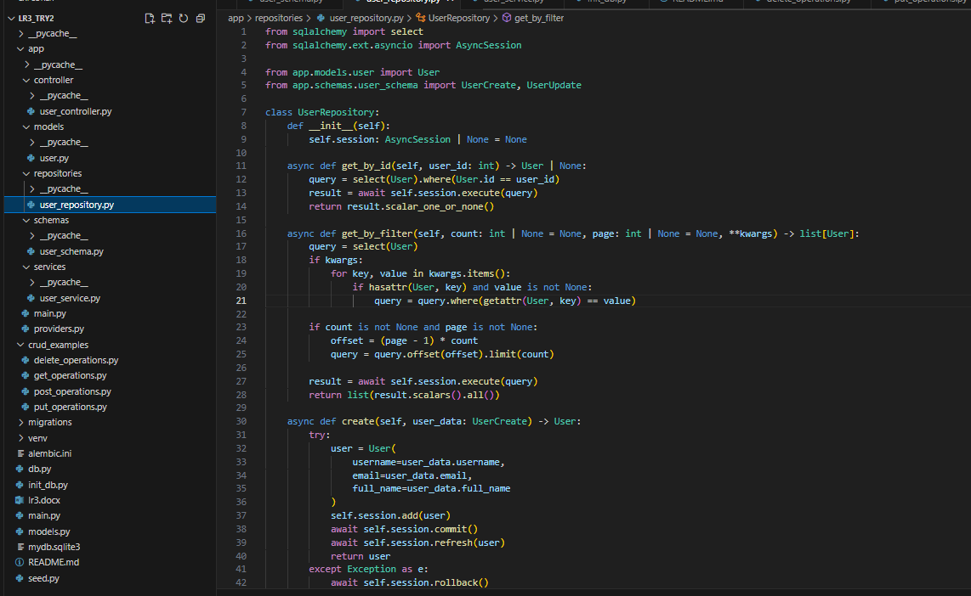
Рисунок 1 – Репозиторий

Сервисный слой
Сервисный слой занимается бизнес-логикой (в нём может быть проверки, интеграции с другими системами и тд), но на текущий момент сразу будет идти запись в базу данных.
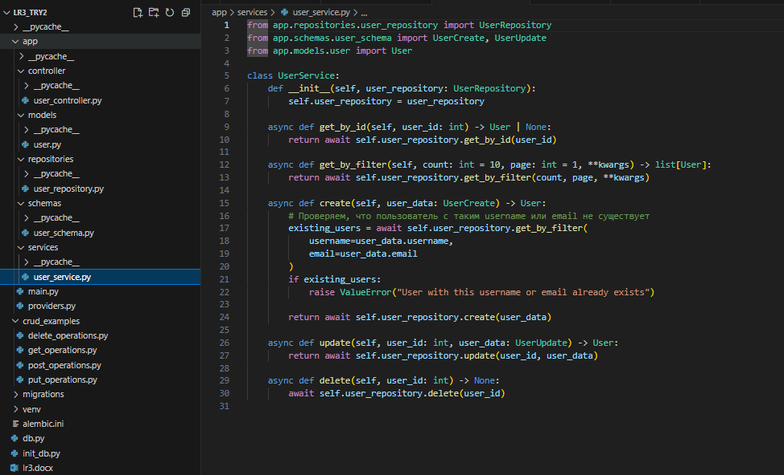
Рисунок 2 - Сервисный слой

Контроллер
Создадим контроллер для управления пользователем
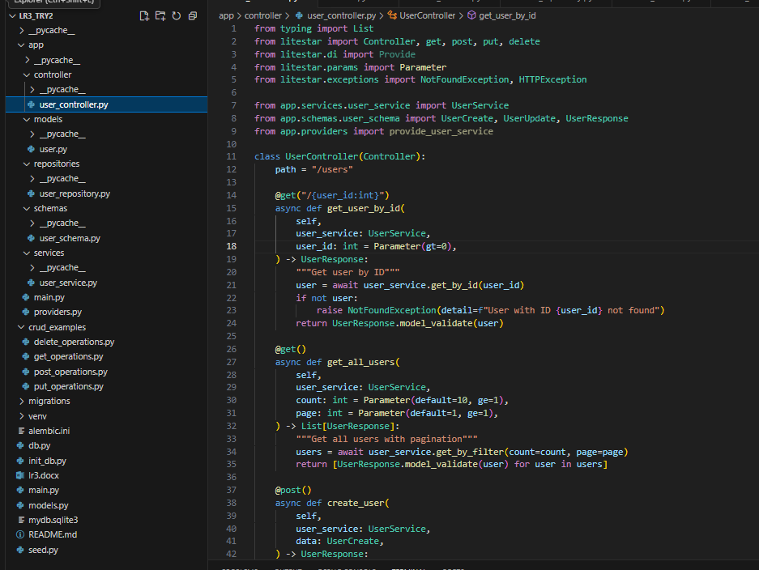
Рисунок 3 - Контроллер

Главное приложение
Собираем приложение и добавляем зависимости в litestar.
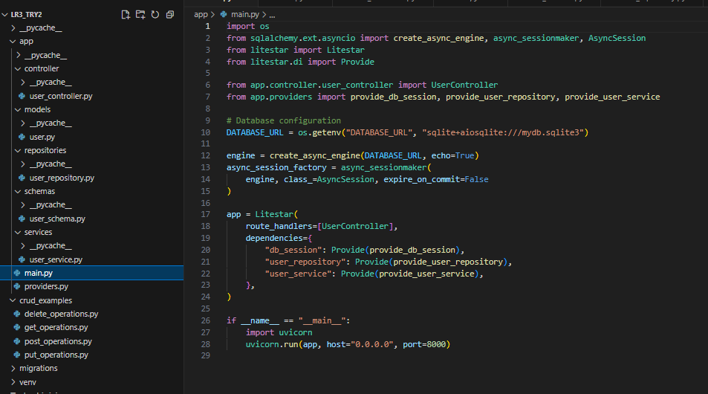
Рисунок 4 - Главное приложение

Демонстрация работы
1. Создание и активация виртуального окружения:
```bash
python -m venv venv
.\venv\Scripts\activate # для Windows
source venv/bin/activate # для Linux/Mac
```

2. Установка зависимостей:
```bash
pip install litestar sqlalchemy aiosqlite pydantic
```

3. Инициализация базы данных:
```bash
# Создание таблиц базы данных
python init_db.py
```

4. Запуск приложения:
```bash
python -m app.main
```

Сервер запустится по адресу `http://127.0.0.1:8000`

## Примеры использования API

В папке `crud_examples` находятся примеры Python-скриптов для каждой CRUD операции:

1. `get_operations.py` - примеры получения данных:
- Получение списка всех пользователей
- Получение конкретного пользователя по ID
```bash
python crud_examples/get_operations.py
```
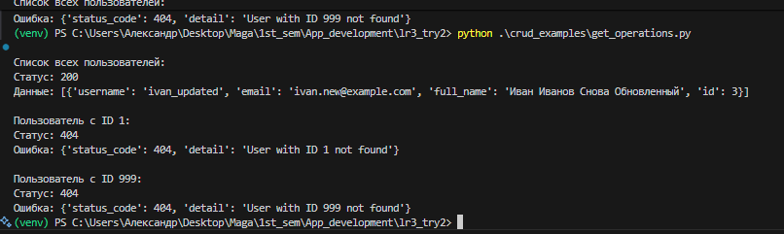
Рисунок 5 - get_operations
2. `post_operations.py` - примеры создания новых пользователей:
- Создание нового пользователя
- Обработка ошибок при дублировании данных
```bash
python crud_examples/post_operations.py
```
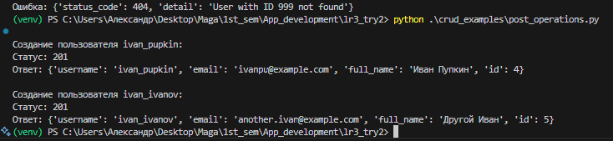
Рисунок 6 - post_operations
3. `put_operations.py` - примеры обновления данных:
- Полное обновление пользователя
- Частичное обновление отдельных полей
```bash
python crud_examples/put_operations.py
```
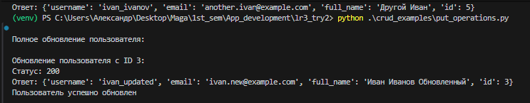

Рисунок 7 - put_operations
4. `delete_operations.py` - примеры удаления данных:
- Удаление пользователя
- Проверка успешного удаления
```bash
python crud_examples/delete_operations.py
```
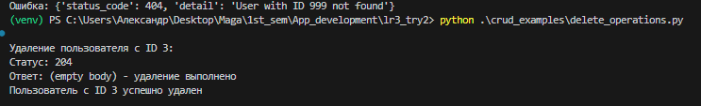
Рисунок 8 - delete_operations

Вывод
В ходе лабораторной работы была изучена и освоена работа с библиотеками SQLAlchemy и Alembic для создания реляционных баз данных на Python и управления их структурой с помощью миграций.
Были успешно созданы ORM-модели для пользователей, адресов, продукции и заказов с соответствующими типами связей (один-ко-многим, многие-ко-многим). Выполнена настройка и применение миграций, что позволило корректно обновлять структуру базы данных.
Также реализован процесс наполнения базы данными, включая создание пользователей, адресов, товаров и заказов с корректной связью между таблицами.

